ciciguo1


数理解周易之需利用恒5三大坐标系经纬天地
原创 ciciguo1 韩氏神针

世人好小术，不识道深浅。周易通过卦象看万物数的本质，万物为数，万物的规律为道，易的本质是数。
“需初九，需于郊，利用恒，無咎”。这句爻辞 一般解卦解释为，在郊外等待，有利于保持恒心，如此则没有过失。
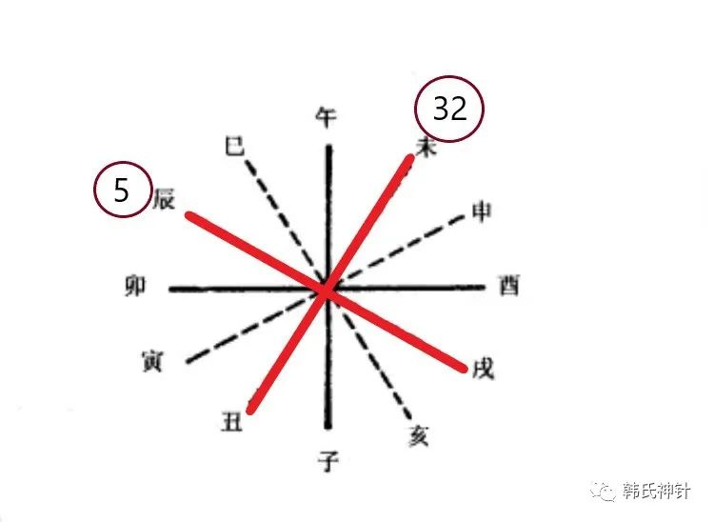

我们从数理关系上看看什么是利用恒，需初九象数为 5 ，恒卦象数为 32 ，利用恒就是利用 5 所在的辰、戌，与 32 所在的丑、未组成一个坐标，这个坐标就是黄道坐标 。蒙卦利用刑人，就是蒙所在的卯酉和刑人的子午组成一个坐标，这个坐标就是赤道坐标，同理屯卦 3 、 6 、 9 、 12 所周转的寅、巳、申、亥就是白道坐标；这个“利用恒”、“利用刑人”的解释也是前文所说的古文互训在周易解卦中的应用，这也说明要解周易仅仅做文字训诂是不行的，有很多字词是有所指的。要上古文字、文学、历史、天文、历法、地理、数理知识融为一炉才行，可见通解周易之难！

赤道坐标、黄道坐标、白道坐标本来是天文学概念，中国古人天才的把这些天文学概念用在易经数理中，并用数模拟天、地、人的运动。在易经数理中赤、黄、白以三个坐标形式出现在十二方位中，三标各占四个方位，在方位图中，赤道、黄道两坐标为四正之位，白道坐标为四维之位。
易经数理创造性的应用了坐标与乘方,其坐标将三个十字坐标各差30度角重叠在一起,共用一个圆心,成为一个有三个十字坐标的具有十二个方位的独特的多维坐标体系,三个坐标的名称分别是赤道坐标、黄道坐标和白道坐标,并以十二地支分列十二个方位,以顺时针排列,子午卯酉为赤道坐标,丑未辰戌为黄道坐标,寅申已亥为白道坐标。

再将此坐标系统放在方框中,沿方框外列五个行列,将周易六十四卦从子位按次序依次在五个行列顺时针方向排下去,五个行列可排六十个卦,剩余的四个继续排下去为第六个行列中。

中国天文学观天是以赤道为准的,在此坐标体系中,计算时也是以赤道坐标为准。这套体系其实已经深入我们的生活，也就是百姓日用而不知，现在常用的出自易经，与数理有关的词汇如
忤逆，原指午位数逆行；
方法，用乘方的办法找到数理规律；
无独有偶，子午线，节律，师出以律，七日来复，规律，规矩，地方，黄钟数，周天，黄道，白道，赤道等等。

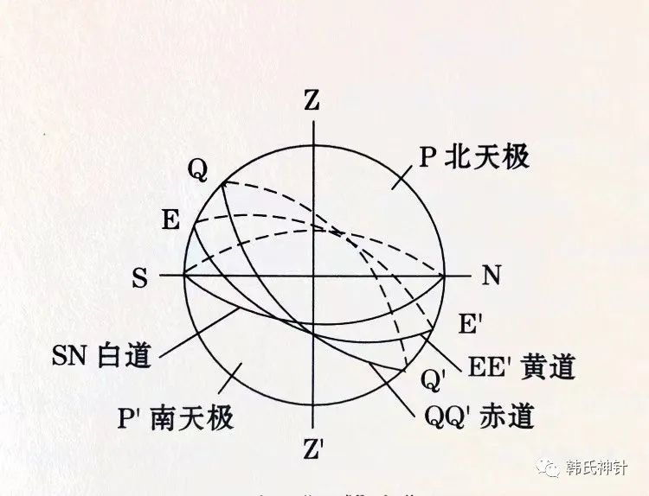

什么是赤道坐标？
赤道坐标系，是一种天球坐标系。古人在进行恒星观测的时候，由于目力的局限，恒星在天空中呈现出明暗的差异，并没有反映出远近的不同。这种错觉使得实际观测结果只表现为恒星从他们的实际位置投影到以地球为中心的球面上，这个假想的球面就是天球。
把诸多恒星都固定在这个球面上 , 天球的旋转轴与地球一致 , 正好穿过地球 , 即图中的北天极与南天极 , 也可看作是地球转轴的延长。天球的赤道面 (QQ) 也就是地球赤道面和天球面相交的一个大圆。 从地球上看太阳 , 太阳的东升西落的轨道就是天球赤道 , 这又称之为太阳周日视运动。

在易经数理中 , 赤道座标系代表天 , 为子午卯酉方位 , 在数为 1 、 4 、 7 、 10 。

什么是黄道坐标？

太阳除了每天东升西落的周视日运动外 , 它还有一种在恒星背景上的运动 , 这就是以廿八星宿背景上的运动。太阳在众星宿中绕行一圈又回到原来的起始位置 , 实际是在天球上画了一个大圈 , 这个大圈就是黄道 , 太阳在黄道上的运动称为太阳的周年视运动。 黄道实际上是地球公转的轨迹 , 是地球轨道面向外扩展和天球相交的大圆 ， 太阳的周年视运动不过是地球周年运动而已。黄道面与赤道面的夹角是 23 度 27 分。 地球上观测者所看到的太阳在黄道上的运动 , 正是地球在相反方向上作运动的结果。
黄道坐标在易经数理中代表地，为丑未辰戌，在数为 2 、 5 、 8 、 11 ，
什么是白道坐标？

白道为地球地平面向外扩展与天球相交形成的大圈，白道坐标在易经数理代表万物，为寅申巳亥方位，在数为 3 、 6 、 9 、 12 ，在方位图中为四维，又为天门、地户所在位置（巳、亥），白道坐标在数理中的地位是很重要的。

我们知道三条直线组成的坐标就是一个立体的三维坐标，这六条直线所组成的三个坐标组合在一起就是一个多维立体的空间，坤卦所讲的就是这样一个空间。易经数理的数所运行的就是这样一个多维立体的体系。

预览时标签不可点
微信扫一扫
关注该公众号
知道了
微信扫一扫
使用小程序

取消 允许

取消 允许
×
分析
： ， ， ， ， ， ， ， ， ， ， ， ， 。 视频 小程序 赞 ，轻点两下取消赞 在看 ，轻点两下取消在看 分享 留言 收藏 听过

